「Win Bird － コントローラ」で使用しない機能

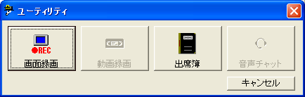
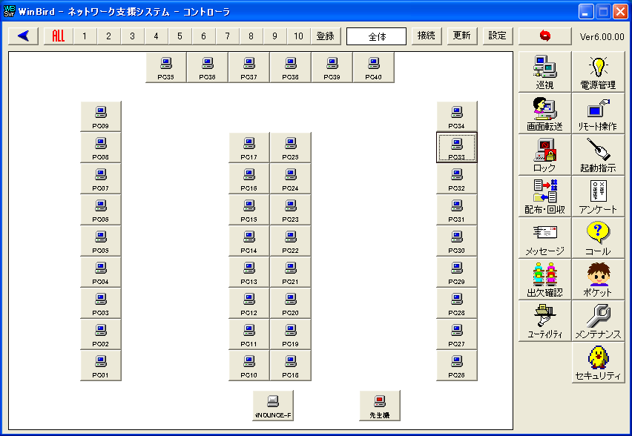
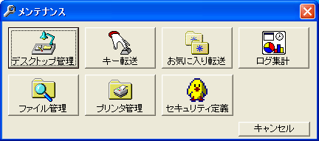
以下に示す×印のついた機能は使用しないで下さい（教育会館より）。

